МКУК г-к Кисловодска «ЦБС» 18 +
Библиотека-филиал № 5

(Ребенка обижают в школе)

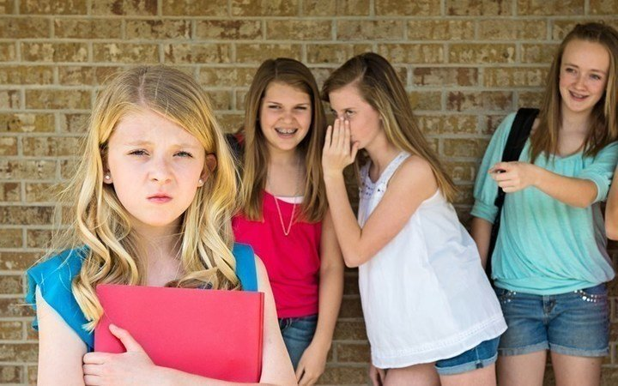

Кисловодск, 2022 г.

ББК 88.8
О-15

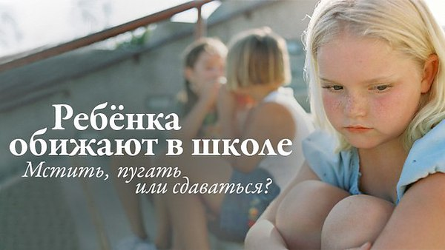

Обида душу разрушает (ребенка обижают в школе) : информационный буклет / Муниципальное казенное учреж-дение культуры города-курорта Кисловодска «Централи-зованная библиотечная система», библиотека-филиал № 5; сост. Л.В. Алтухова, отв. за выпуск Н.А. Морозова. – Кисловодск, 2022. – 16 с.

Казалось бы, школа – замечательное место, где дети получают знания и весело общаются друг с другом. Но не всё так просто.

Школа - первый институт в жизни каждого человека. От того, обижают ли ученика, и насколько комфортно и уверенно он себя чувствует, напрямую зависит его дальнейшее развитие, творческие способности, желание учиться и достигать новых высот.
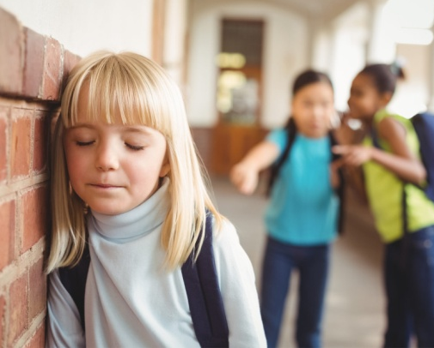
Для ребенка – это место, где он впервые остается без присмотра родителей, вместе со своими одноклассниками. Травля школьника не может возникнуть на пустом месте. Здесь точно кроется какая-то причина. Безусловно, дети - непредсказуемые и своеобразные личности, поэтому иногда бывает очень сложно понять причины их издёвок друг над другом.
Как правило, одно-классники унижают ребят, выделяющихся из общей массы коллектива. Дети, в отличие от взрослых, ещё не до конца понимают, что такое толерантность, а проявление индивидуальности зачастую воспринимают как слабость и стеснительность.

Взаимоотношения ровесников друг с другом не всегда бывают дружескими. В детском коллективе довольно часто находится ребенок, который становится объектом насмешек, оскорблений и травли. Многие считают, что объектом травли может стать человек с физическими или социальными отличиями от общей массы. Это мнение ошибочно. Насмехаться, дразнить и унижать могут любого мальчика или девочку, узнав о его жизни подробности, подрывающие репутацию.
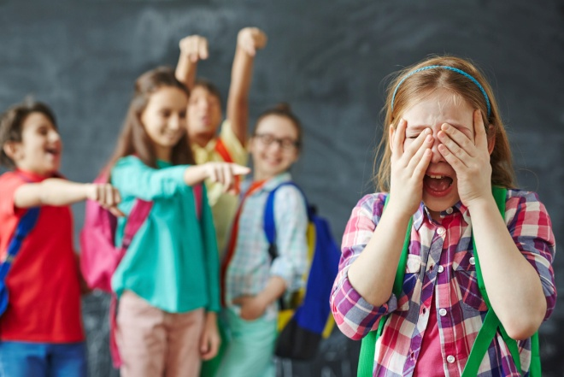

Обижают ребенка в школе по следующим причинам:
- Одноклассники видят нерешительность и слабость. Апатичные и сомневающиеся дети, чья самооценка чрез-мерно занижена, подвергаются нападкам чаще остальных.
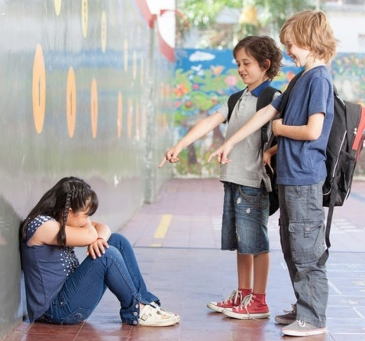
- Происхождение из не-благополучной семьи. Дети в школе часто высмеивают неопрятность, неаккуратность, плохую одежду ровесников.
- Слабая успеваемость. Двоечники редко пользуются авторитетом, над ними смеются и дети, и учителя.
- Очень часто предметом насмешек и оскорблений становятся внешние недостатки ребенка: плохие зубы, торчащие уши, лишний вес, маленький или высокий рост, дети с физическими патологиями развития или банальными веснушки. Другая национальность и, соответственно, другие привычки и традиции вызывают раздражение, и желание поиздеваться.
- Особенно негативно относятся к детям из неблагополучных семей. У них обычно нет дорогих вещей, телефонов, они выглядят неухоженными, и часто плохо учатся.
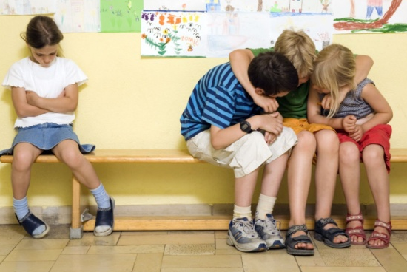
- Если ребенок тихий, неактивный и не научен давать отпор, то этим могут воспользоваться те, у которых дома привыкли к хамству и наглости. В таком случае родителям необходимо прийти в школу и выяснить обстоятельства.
При необходимости нужно встретиться с родителями этих детей и с классным руководителем. Вы должны встать на защиту своего ребенка.
- Особенной группой являются дети с психологическими проблемами или дети холерического темперамента. Вывести такого ребенка из себя можно за считанные минуты. А потом начинается такая революция, что не всегда справиться могут педагоги со стажем. У одноклассников такие ситуации вызывают неподдельный интерес и оживление. Поэтому если ваш сын или дочь - холерик и легко возбудимый ребенок, то следует предупредить учителей, а, если понадобиться, то и одноклассников.
Изгоя могут избить, унизить вербально, постоянно дразнить его недостатками, высмеивать в компаниях и не принимать в массовые игры. Для маленькой жертвы школьные обиды могут иметь печальные последствия во взрослой жизни, поэтому нуждаются в незамедлительном решении. Необходимо разобраться в конфликтной ситуации и причинах ее возникновения, подключив классного руководителя и родственников обидчика.

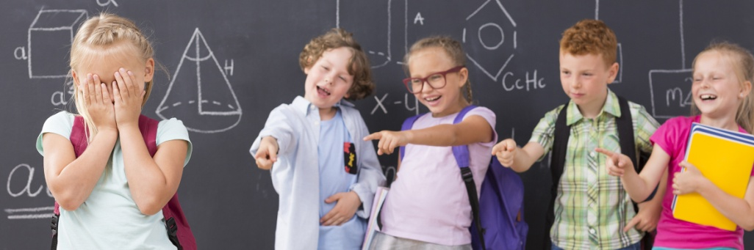

Задиры постоянно запугивают других ребят, чтобы те не рассказали об их выход-ках родителям. Именно поэтому родителям крайне важно изучить основные признаки того, что их ребёнка обижают другие дети.
Дети совсем нечасто обращаются к родителям за помощью. Иногда им стыдно признаться, что их обижают, а иногда просто боятся жаловаться. Боятся, что родители пойдут в школу разбираться с обидчиками, а потом станет еще хуже. Бывают случаи, когда детская жестокость переходит все границы, и ребенок просто запуган.

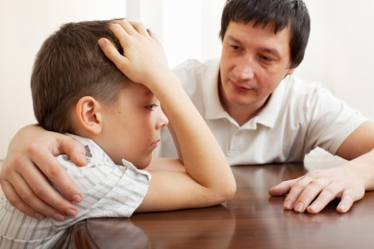
Не у всех детей складываются доверительные взаимоотношения с родителями. Школьники не могут откровенно рассказать о проблемных ситуациях, с кото-рыми столкнулись в классе, и надеяться на понимание взрослых. Повествование будет слишком унизитель-ным и снова переживать неприятные эмоции просто не хочется. Внимательные родители сразу поймут, что дети в школе недоброже-лательно относятся и обижают их дочь или сына, понаблюдав за поведением отпрыска. Как понять, что ребенка обижают?

Явными признаками травли являются:
- нежелание школьника посещать учебное заведение;
- поиск причин, которые позволят остаться дома, в том числе жалобы на плохое самочувствие;
- снижение успеваемости;
- ребенок приходит из школы в подавленном настроении, он часто расстроен по будням, но весел в выходные дни;
- возвращается домой без канцелярских принадлежностей или с испорченными тетрадями;
- постоянное появление признаков физического насилия;
- на обуви или рюкзаке видны следы грязи, одежда порвана.
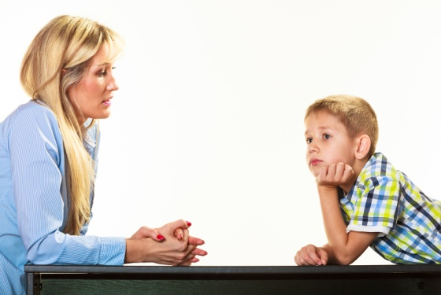
На вопросы взрослых ребенок дает односложные ответы, закрывается, отказывается разговаривать или устраивает бурные истерики. На этом этапе важно поговорить с ним откровенно, в спокой-ном тоне и без эмоций, пытаясь выяснить при-чины конфликта. Не стоит сразу же подни-мать все школьное руководство «на уши» и устраивать масштабное разбирательство – это не решит проблему, а лишь больше снизит авторитет школьника-жертвы. Что делать, если в школе обижают одноклассники, чтобы не травмировать своего ребенка? Необходимо воспитать в ребенке внутренний стержень, чувство собственного достоинства и уверенность в своих силах. Необходимо доходчиво объяснить, что делать, если тебя унижают в классе. Если он сможет противостоять обидчикам самостоятельно, то во взрослой жизни не будет пасовать перед трудностями.
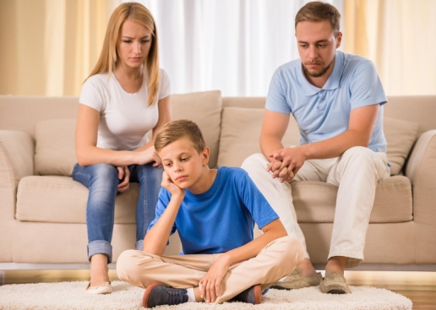

Для мам и пап родной ребенок всегда остается самым лучшим. Чтобы помочь ему действительно эффективно, необходимо адекватно оценивать его достоинства и недос-татки, и попытаться превратить слабые стороны в сильные.
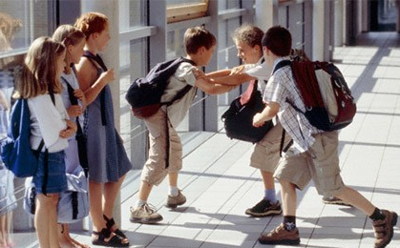
- Что делать, если издеваются одноклассники, а отпрыск молчит? Некоторое время понаблюдайте за развитием ситуации со стороны. Возможно, школьник хочет самостоятельно дать отпор обидчикам, без помощи взрослых. Дайте ему шанс разобраться в своих возможностях и пове-рить в собственные силы. Только так он приобретет авторитет среди сверстников, а не позорную славу ябеды.
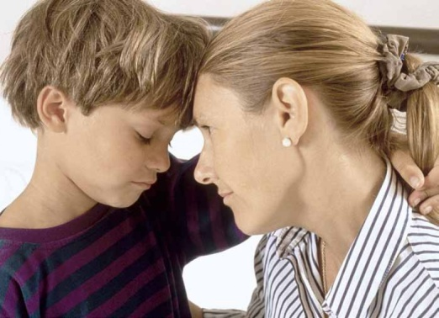
- Поговорите по душам. Не акцентируйте внимание на оценках и учебе, расспросите о чувствах, которые испытывает маленькая личность. Зачастую, корень проблем в общении со сверстниками кроется в семейных взаимоотношениях. Если ребенок, даже имея дефекты речи или внешности, будет уверен, что его любят и всегда поддержат, он не будет поддаваться на агрессию ровесников. Те дети, которые в семье также подвергаются насилию и насмешкам, в обществе не смогут противостоять обидчикам.
- Гнобят в школе за внешний вид? С раннего возраста приучайте малыша соблюдать личную гигиену, следить за опрятностью вещей и беречь их. Выделите деньги из семейного бюджета на поход в парикмахерскую и покупку модной одежды или кроссовок, при этом объясните отпрыску, что не наряды украшают человека, а его поступки.
- Что делать, если ребенка в школе обзывают? Поговорите с классным руководителем – человеком, который видит ситуацию изнутри. Узнайте, кто и почему обзывает вашего сына или дочку, возможно, они сами провоцируют конфликт, подначивая одноклассников. Иногда ребенка не принимают в компанию, если у него нет модной игрушки, которой играют все дети вокруг, поэтому его авторитет очень низок.
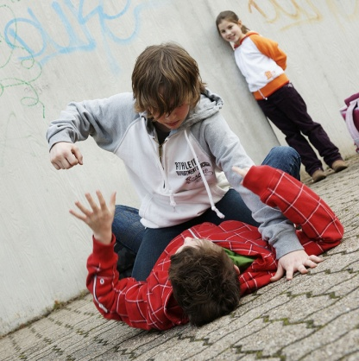
- Бьют ребенка в школе, что делать? Самолично устраивать расправу не стоит. Попросите педагога организовать встречу родителей виновного и пострадавшего, чтобы совместно разобраться в конфликте, обговорить его последствия и дальнейшие действия. Если поведение и ответы учителя вас не устраивают, смело обращайтесь к директору или завучу школы.
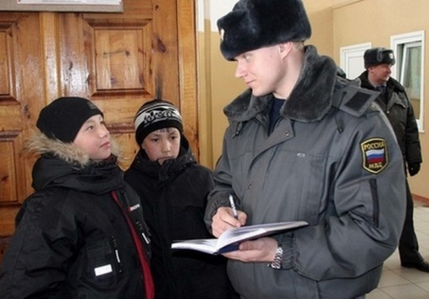
Если ребёнок пришёл домой избитым, сразу же поезжайте в больницу, чтобы снять побои. Наличие нескольких ссадин или синяков уже позволят вам написать заявление в полицию, чтобы не допустить развития безнаказанности, которая плавно перетечет во вседозволенность. В нём необходимо будет указать список нападавших, а также их фамилии и другие личные данные, если таковы имеются. Правоохранительные органы будут вынуждены провести с обидчиками профилактическую работу, а может, и поставят их на учёт. После привлечения людей в погонах, надругательства прекратятся.
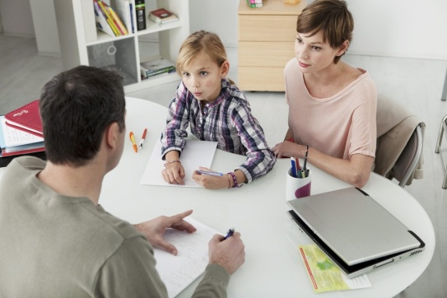
- Проконсультируйтесь у психолога. Если вы очень хотите защитить ребёнка от насилия в школе, но сами сделать это не в состоянии, сходите на консультацию к детскому психологу. Специалист поможет как ученику (объяснит, как стоит вести себя с одноклассниками), так и родителям (даст понять, что они всё же могут оградить от негативного влияния задир). Будьте уверены, благодаря общим усилиям вы обязательно справитесь с проблемой! Консультация у психолога поможет быть и эффективно решить сложившуюся проблему.
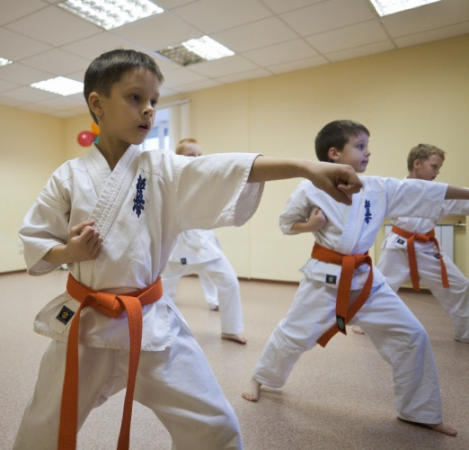
- Запишите ребенка в спортивную секцию. Грамотные тренера научат бороться с обидчиками, не прибегая к физической силе, воспитают в мальчиках и девочках лидерские качества и уверенность в своих возможностях.
- Стоит ли перевести ребенка в другую школу?

Перевод в другую школу остается крайним вариантом в случае, если больше ничего не помогает. Учитывайте, что адаптация к новому коллективу – это дополнительный стресс. При этом никто не может гарантировать, что в другой школе ситуация не повторится просто из-за страха ребенка и его настроя на волну неудач.

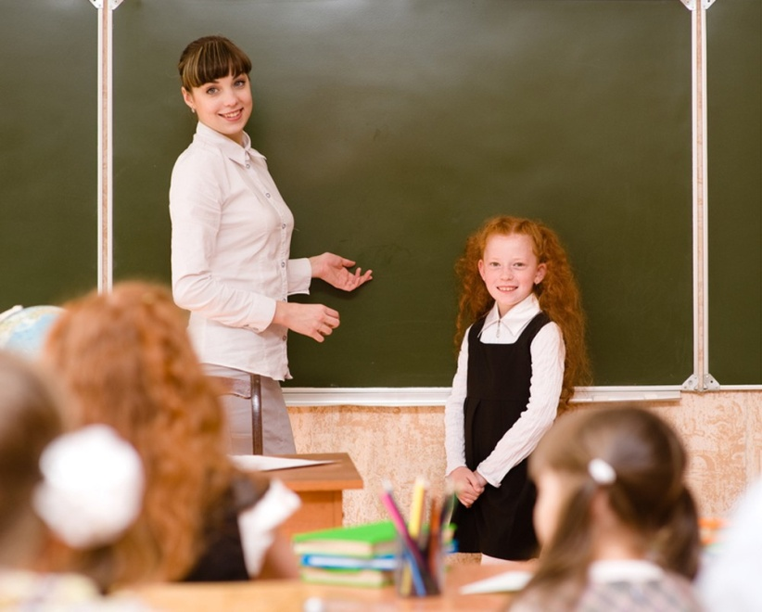

Травля школьниками одноклассников – проблема достаточно распространённая и весьма серьёзная. Чтобы как можно скорее предотвратить издевательства над ребёнком, родители должны постоянно интересоваться его школьной жизнью и уметь быстро принимать меры. Не забывайте, что именно в юном возрасте формируется характер. Поощряйте школьника, хвалите, давайте верить в свои силы – и тогда ваше чадо вырастет сильной, смелой и достойной личностью.
Попытайтесь сделать так, чтобы ваш сын или дочь всегда приходили в школу чистыми и опрятными. Если есть проблемы с внешностью у вашего ребенка (плохие зубы, лишний вес), то ваша прямая обязанность их решать. Защищайте ребенка не только на словах, но и на деле.
Будьте ребенку другом! Пусть он чувствует вашу поддержку, прислушивается к вашим советам. Ваша задача – научить ребенка жить в коллективе, сохраняя при этом свое достоинство и считаясь с мнением других детей.

Дайте ребенку понять, что он – Личность, достойная уважительного к себе отношения. Поддержите его
и помогите
реализовать себя.

Содержание:
Стр.

Какие дети становятся изгоями?........................………...…............4-6

Как понять, что ребенка обижают?……………………………..….7-9

Что делать родителям: советы психологов………..…..……........9-14
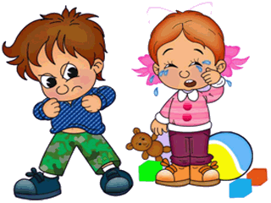
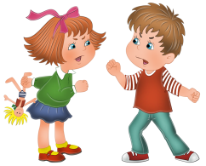
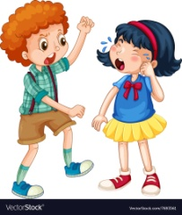

Ссылки на использованные источники:

- Обижают ребенка в школе: что делать [Электронный ресурс]. - Режим доступа : https://dom-isemya.ru/deti/vospitanie-i-obuchenie/obizhayut-rebenka-v-shkole-chto-delat/, свободный. - Заглавие с экрана. - (Дата обращения 23.01.2022).
- Ребёнка обижают в начальной школе одноклассники, советы психолога [Электронный ресурс]. - Режим доступа : https://www.allwomens.ru/10125-rebyonka-obizhayut-v-nachalnoj-shkole-odnoklassniki-sovety-psixologa.html, свободный. - Заглавие с экрана. - (Дата обращения 23.01.2022).
- Ребенка обижают в школе: советы психолога [Электронный ресурс]. - Режим доступа : http://www.o-krohe.ru/psihologiya/rebenka-obizhayut-v-shkole/, свободный. - Заглавие с экрана. - (Дата обращения 23.01.2022).
- Что делать, если ребенка в школе обижают одноклассники? [Электронный ресурс]. - Режим доступа : http://lovingmama.ru/article/99-chto-delat-esli-rebenka-v-shkole-obizhayut-odnoklassniki, свободный. - Заглавие с экрана. - (Дата обращения 23.01.2022).
- Что делать, если ребёнка обижают в школе? [Электронный ресурс]. - Режим доступа : https://shkolabuduschego.ru/roditelyam/chto-delat-esli-rebyonka-obizhayut-v-shkole.html, свободный. - Заглавие с экрана. - (Дата обращения 23.01.2022).
- Что делать, если ребенка обижают в школе - 10 Советов родителям [Электронный ресурс]. - Режим доступа : https://algebrazhizni.ru/chto-delat-esli-rebenka-obizhayut-v-shkole/, свободный. - Заглавие с экрана. - (Дата обращения 23.01.2022).

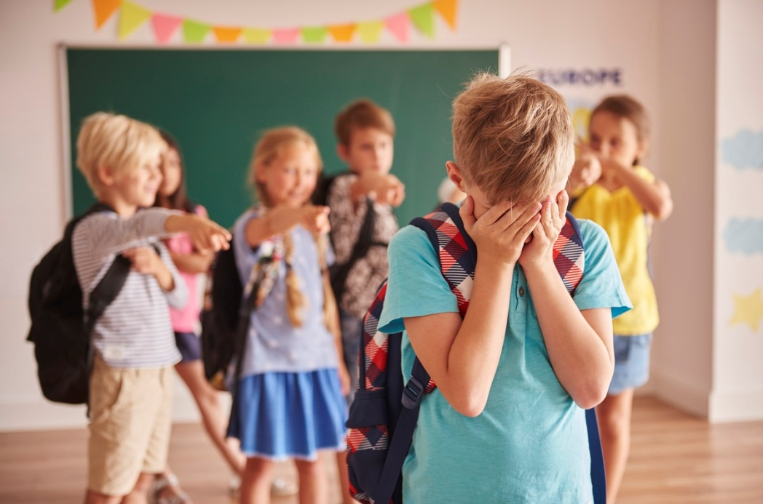

Ставропольский кр., г. Кисловодск,
пр. Дзержинского, 43,
тел: (87937) 6-61-03

e.mail: kislovodsk-cbs-f5@yandex.ru

